**Mybatisauto工具使用文档**

**一．文件使用**

1.将工具的maven包copy到maven仓库中

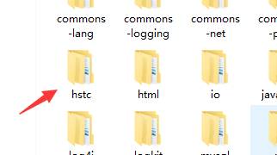

2.mybatisauto依赖：

<!—连接mysql-->

<dependency>

<groupId>mysql</groupId>

<artifactId>mysql-connector-java</artifactId>

<version>5.1.18</version>

</dependency>

<!—连接oracle-->

<dependency>

<groupId>com.oracle</groupId>

<artifactId>ojdbc14</artifactId>

<version>10.2.0.4.0</version>

</dependency>

<!—生成mapper文件-->

<dependency>

<groupId>dom4j</groupId>

<artifactId>dom4j</artifactId>

<version>1.6.1</version>

</dependency>

<!—测试mybatis功能时使用-->

<dependency>

<groupId>org.mybatis</groupId>

<artifactId>mybatis</artifactId>

<version>3.4.0</version>

</dependency>

<!—日志打印-->

<dependency>

<groupId>log4j</groupId>

<artifactId>log4j</artifactId>

<version>1.2.14</version>

</dependency>

3.使用mybatisauto工具添加依赖：

<dependency>

<groupId>hstc.javalazy</groupId>

<artifactId>mybatisauto</artifactId>

<version>0.0.1-SNAPSHOT</version>

</dependency>

4.将Application.Java文件复制导项目中，

5.配置参数后运行，刷新开发工具后，会生成相关文件

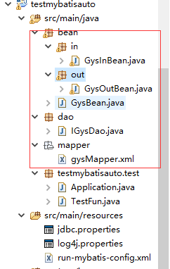

**项目地址：https://github.com/guoyansi/mybatis-automation**

**测试工程地址：https://github.com/guoyansi/testmybatisauto**

**二.文件说明**

每个表会自动生成三个对应的bean文件：

一个完全与表对应的bean,

一个提供入参的bean,继承BaseInBean,文件放在in包中

一个提供接收的bean,继承BaseOutBean;，文件放在out包中

BaseInBean字段：

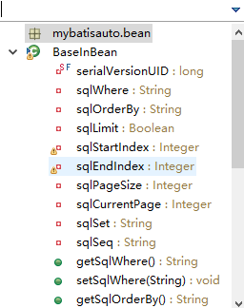

BaseOutBean字段：

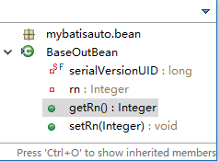

每个表生成一个dao接口

该继承IBaseMyBatisDao接口

如果该表有id，则会继承IBaseMyBatisByIdDao

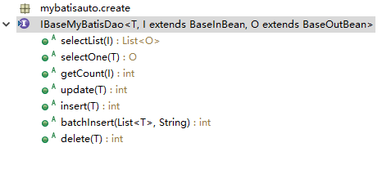

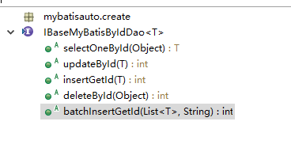

每个表对应的接口方法如上。